CONSELHO ESTADUAL DE EDUCAÇÃO
PROCESSO CEE Nº 1567/84
INTERESSADA: FUNDAÇÃO SANTO ANDRÉ
ASSUNTO: Relatório do Concurso Vestibular Unificado de FFCL De Santo André.
Relator: Consº Paulo Gomes Romeo
PARECER CEE Nº 1013/85 -CTG- APROVADO EM 27/08/86
COMUNICADO AO PLENO EM 10/09/86
1. HISTÓRICO:
A Fundação Santo André encaminha o Relatório do Concurso Vestibular Unificado, referente ao ano letivo de 1985, das Faculdades de Ciências Econômicas e Administrativas e Filosofia, Ciências e Letras.
O Processo foi analisado pela Equipe Técnica deste Conselho, concluindo que a Faculdade atendeu formalmente às disposições regulamentares referentes ao Concurso Vestibular, apresentando os seguintes resultados:

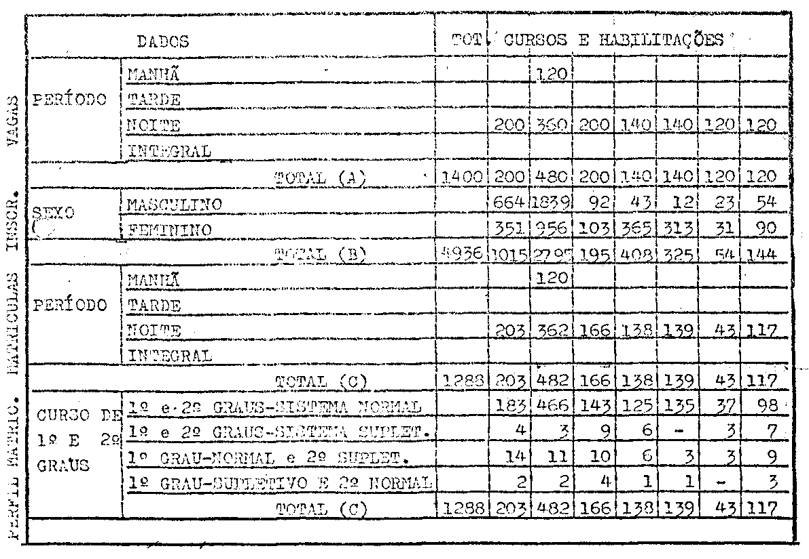
PROCESSO CEE Nº 1567/84 PARECER CEE Nº 1013/86 fls.02
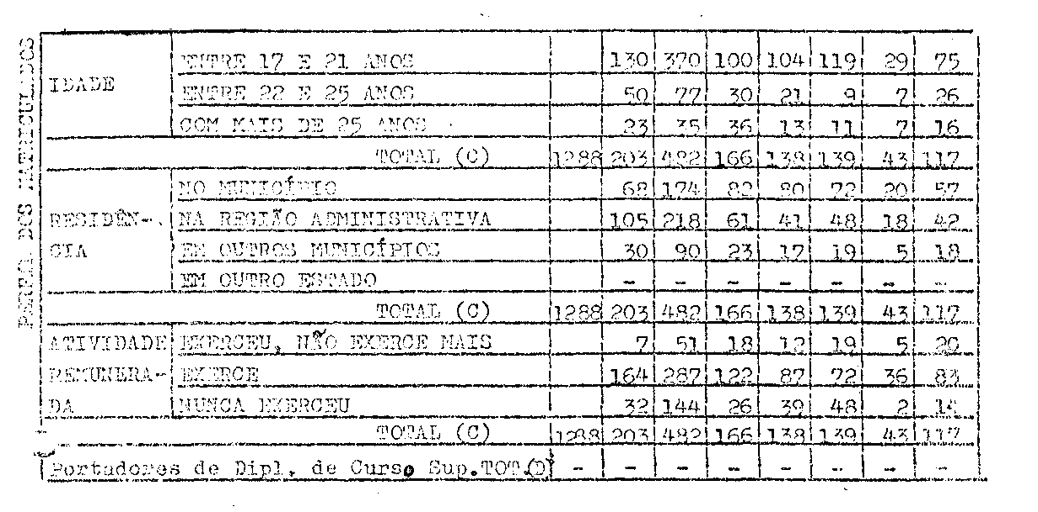

3. CONCLUSÃO:

Toma-se conhecimento do Relatório apresentado pela Fundação Santo André referente ao Concurso Vestibular Unificado de 1985, das Faculdades de Ciências Econômicas e Administrativas e Filosofia, Ciências e Letras, sem prejuízo de eventuais verificações que se fizerem necessárias.

São Paulo, 31 de Julho de 1986.
a) Consº Paulo Gomes Romec
Relator

PROCESSO CEE Nº 1567/84 PARECER CEE Nº1013/86 FL.03

4. DECISÃO DA CÂMARA

A CÂMARA DO ENSINO DO TERCEIRO GRAU adota, como seu Parecer, o Voto do Relator.
Presentes os nobres Conselheiros: Antônio Joaquim Severino, Benedito Olegário Resende Nogueira de Sá, Célio Benevides de Carvalho, Ferdinando de Oliveira Figueiredo, Robert Henry Srour, Jorge Nagle.

Sala da Câmara do Ensino do Terceiro Grau, em 27.08.86

a) Consº Moacyr Expedito M. Vaz Guimarães
Presidente

